Московский государственный технический университет им. Н.Э. Баумана
Факультет «Информатика и системы управления»
Кафедра «Автоматизированные системы обработки информации и управления»



Отчет
Лабораторная работа № 6
На тему: “Работа с формами, авторизация и модуль администрирования в Django”

ИСПОЛНИТЕЛЬ
Мелисов А.Е.:
Группа ИУ5-51
_____________________

"__"___________2019 г.

ПРЕПОДАВАТЕЛЬ:
Гапанюк Ю.Е.
_____________________

"__"___________2019 г.

Москва 2019г.
- Задание

Основная цель данной лабораторной работы – научиться обрабатывать веб-формы на стороне приложения, освоить инструменты, которые предоставляет Django, по работе с формами. Также в этой лабораторной работе вы освоите инструменты Django по работе с авторизацией и реализуете простейшую авторизацию. Напоследок, вы познакомитесь с инструментом администрирования Django – как в несколько строчек кода сделать панель администратора сайта.

- Выполнение задания и исходный код проекта

форма регистрации:
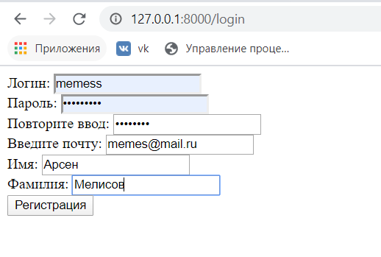
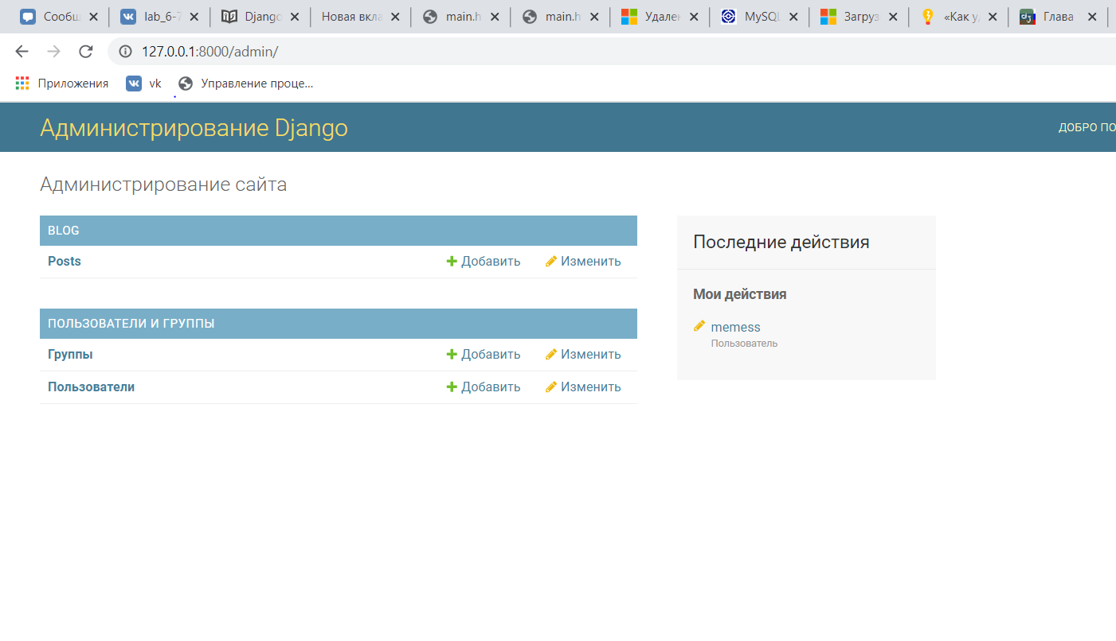
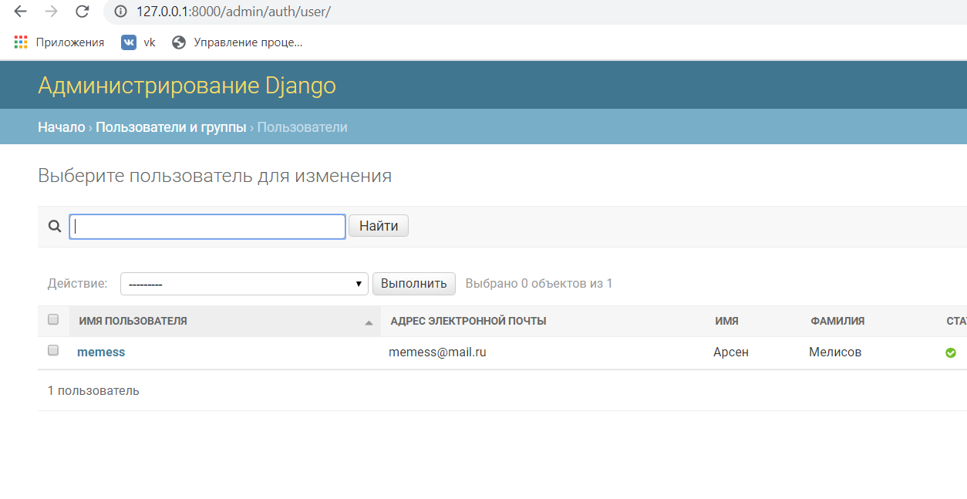

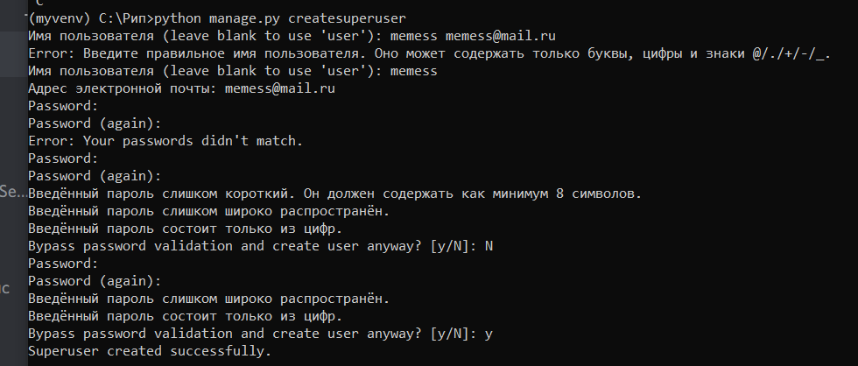

Login.html
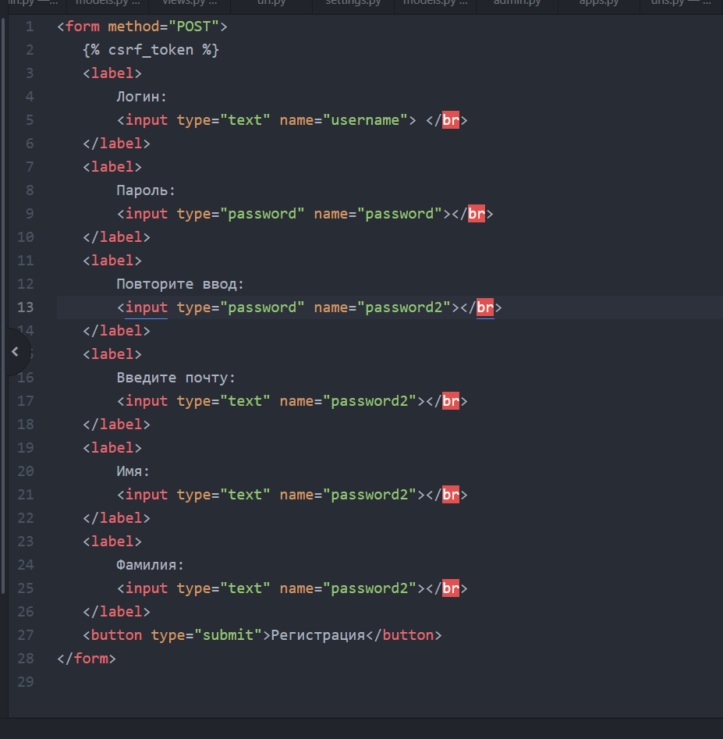

Urls.py
